Содержание

Введение 2

Установка 2

Предмет 3

Создание предмета 3

Изменение предмета 5

Удаление предмета 5

Тест 7

Создание теста 7

Изменение теста 8

Удаление теста 9

Прохождение теста 10

Ошибки 13

Решение известных ошибок 13

Что делать, если возникла неизвестная ошибка 13

Контакты 13

# Введение

# Программа goTest предназначена для создания, редактирования и прохождения тестов.

Если при первом запуске или в течение работы программы Вы заметите ошибку, пожалуйста, посмотрите в раздел “Ошибки”.

Для связи с автором по другим вопросам, пожалуйста, посмотрите в раздел “Контакты”.

# Установка

Для установки скопируйте файлы из папки с программой на компьютер. Запустите goTest.exe. При первом запуске программа уведомит Вас, что учетная запись администратора не найдена и предложит создать новую (Рисунок 1).

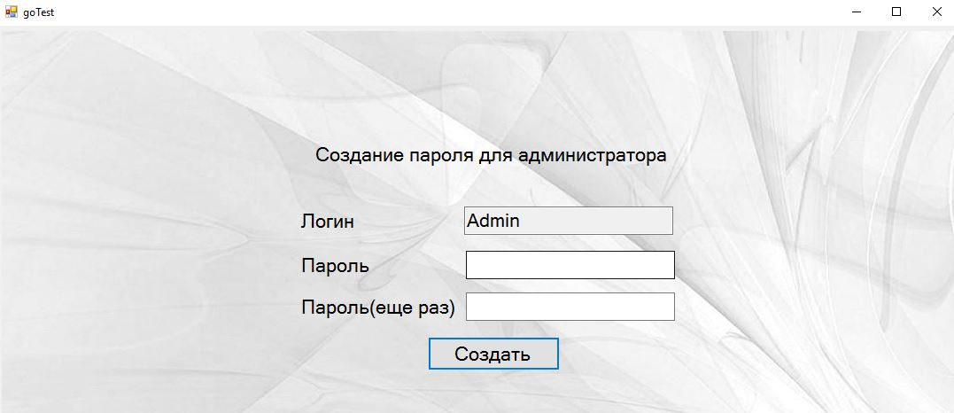

Рисунок 1 − Создание пароля для администратора

После заполнения создания новой учетной записи появится форма входа в систему (Рисунок 2). Программа установлена, можно использовать введенные ранее данные для входа в систему.

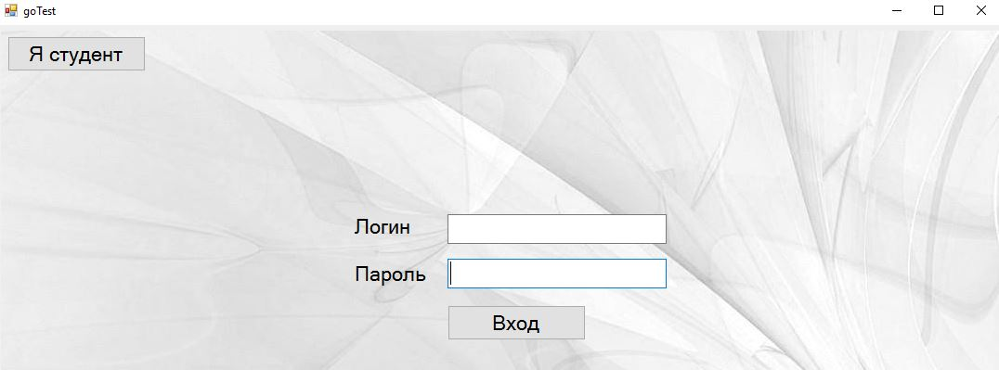

Рисунок 2 − Форма входа в систему

Для входа под учетной записью администратора необходимо заполнить поля с логином и паролем и нажать на кнопку “Вход”.

Прохождение теста не требует создания специальной учетной записи. Для прохождения теста нажмите кнопку “Я студент”.

# Предмет

## Создание предмета

Для создания нового предмета войдите под учетной записью администратора, затем нажмите “Создать предмет”. Откроется форма создания предмета (Рисунок 3).

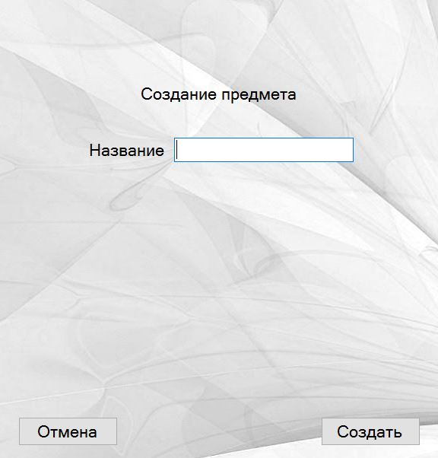

Рисунок 3 − Форма создания нового предмета

После ввода названия для нового предмета нажмите кнопку “Создать”. При успешном создании нового предмета появится соответствующее информационное сообщение.

## Изменение предмета

Для изменения предмета войдите под учетной записью администратора, затем нажмите “Изменить предмет”. Откроется форма изменения предмета (Рисунок 4).

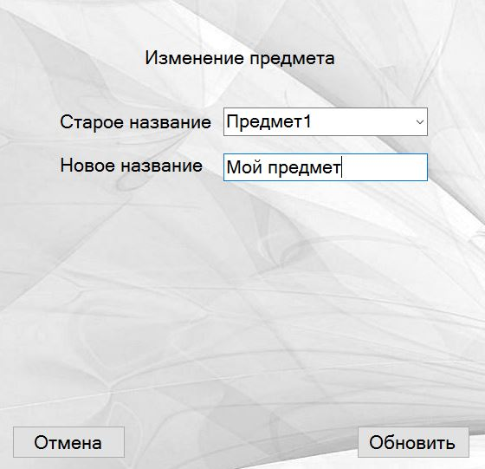

Рисунок 4 − Форма изменения предмета

Выберите предмет, который необходимо изменить и введите новое название. Затем нажмите кнопку “Обновить”. Предмет обновлен.

## Удаление предмета

Для удаления предмета войдите под учетной записью администратора, затем нажмите “Удалить предмет”. Откроется форма удаления предмета (Рисунок 5).

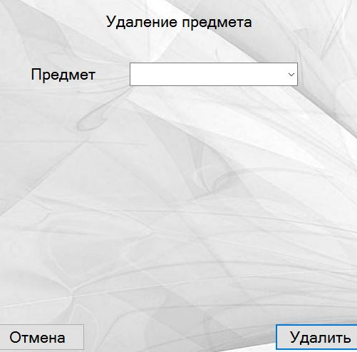

Рисунок 5 − Форма удаления предмета

Выберите предмет, который требуется удалить и нажмите кнопку “Удалить”. **При удалении предмета удаляться и все тесты, которые создавались под ним!**

# Тест

## Создание теста

Для создания теста войдите под учетной записью администратора, затем нажмите “Создать тест”. Откроется форма создания теста. Введите название теста и выберите его предмет. Введите количество вопросов и количество правильных ответов, необходимых для успешного завершения теста. Пример показан на рисунке 6.

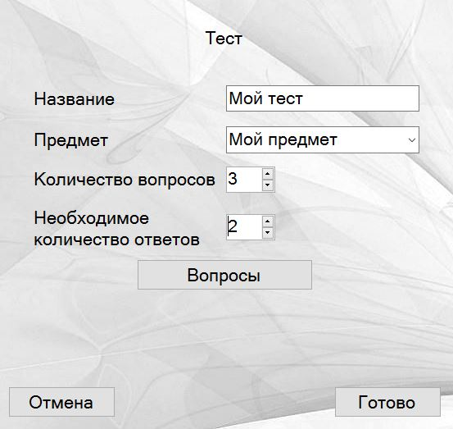

Рисунок 6 − Пример заполнения полей для нового теста

Теперь необходимо создать вопросы и ответы к ним. Для этого нажмите на копку “Вопросы”. Откроется соответствующая форма, пример заполнения показан на рисунке 7. Для создания нового вопроса нажмите на кнопку “+” над таблицей с вопросами. Затем щелкните на пустой строке этой таблицы, далее заполните содержание вопроса и заполните таблицу с ответами. После ввода всех необходимых вопросов и ответов нажмите на кнопку “Вернуться”. Затем, для создания теста нажмите кнопку “Готово”. При успешном завершении создания теста появится соответствующее информационное сообщение.

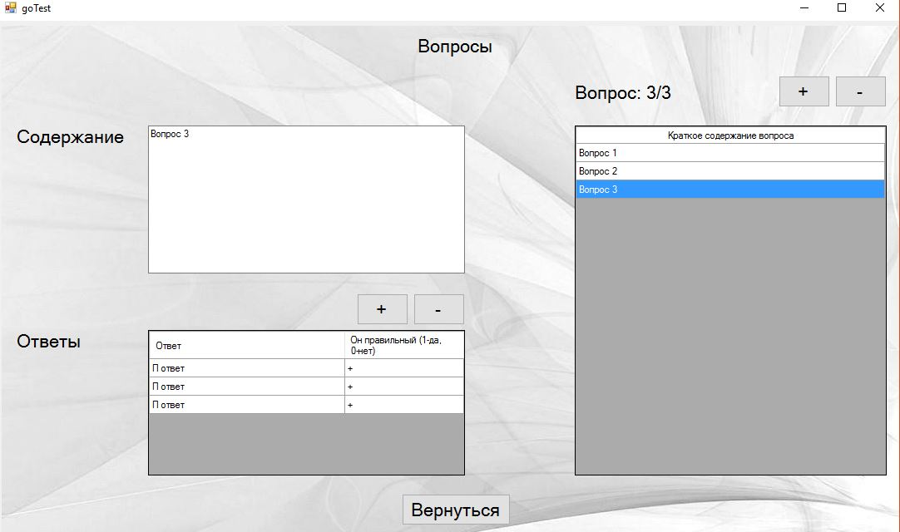

Рисунок 7 − Пример заполнения формы с вопросами

## Изменение теста

Для изменения теста войдите под учетной записью администратора, затем нажмите “Изменить тест”. Откроется форма изменения теста. Выберите предмет, затем выберите необходимый тест и нажмите на кнопку “Обновить” (Рисунок 8). Весь остальной процесс взаимодействия с программой описан в пункте “Создание теста”. За изменение и создание теста отвечают одинаковые компоненты и работают они соответствующе.

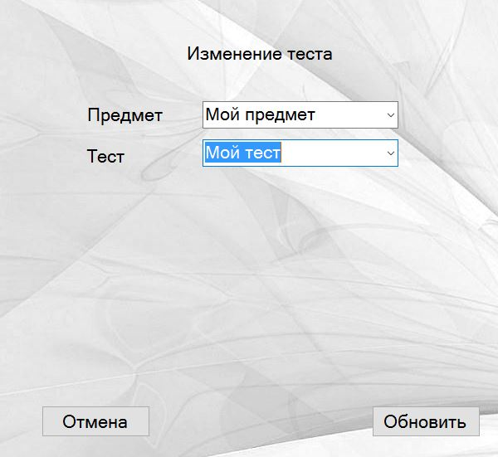

Рисунок 8 − Форма выбора теста для обновления

## Удаление теста

Для удаления теста войдите под учетной записью администратора, затем нажмите “Удалить тест”. Откроется форма удаления теста (Рисунок 9).

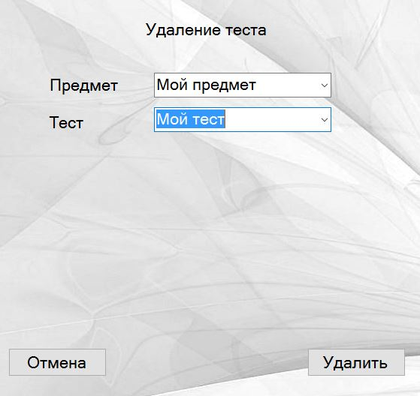

Рисунок 9 − Форма удаления теста

Выберите предмет, затем выберите необходимый тест и нажмите на кнопку “Удалить”. **После удаления теста отменить данную операцию невозможно!**

## Прохождение теста

Для прохождения теста нажмите на кнопку “Я студент”, на форме входа в систему (Рисунок 10). Откроется форма выбора теста для прохождения. Выберите предмет, тест и нажмите на кнопку “Пройти тест”. Пример заполненной формы выбора теста для прохождения показан на рисунке 11. После этого запустится прохождение теста, на форме появится вопрос. Для ответа выберите его (ответ) и нажмите на кнопку “Ответить”, пример показан на рисунке 12. Некоторые вопросы предполагают несколько ответов, для того, чтобы система засчитала этот вопрос, необходимо выбрать все правильные ответы и только потом нажать на кнопку “Ответить”. По завершению теста появится форма с результатом (Рисунок 13).

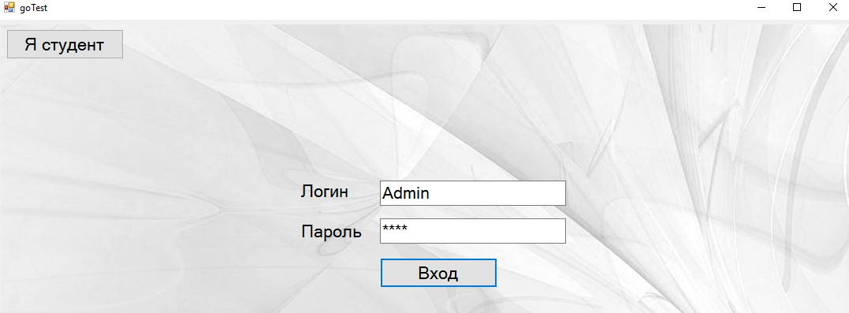

Рисунок 10− Форма входа в систему

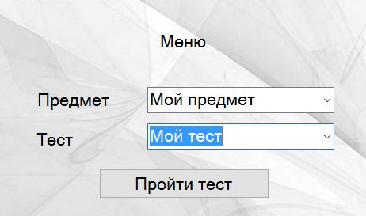

Рисунок 11 − Форма выбора теста для прохождения

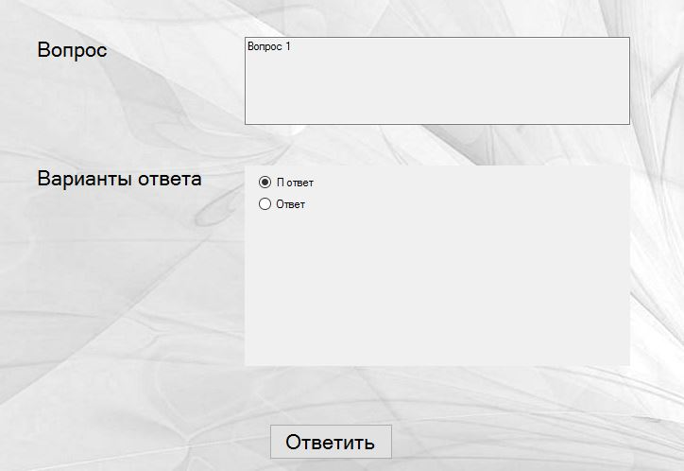

Рисунок 12 − Пример вопроса

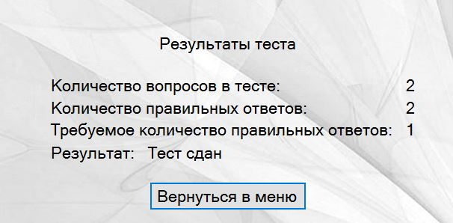

Рисунок 13 − Форма c результатами теста

# Ошибки

## Решение известных ошибок

Известные ошибки

|  |  |
| --- | --- |
| Содержание ошибки | Решение |
|  |  |

## Что делать, если возникла неизвестная ошибка

При обнаружении ошибок, связанных с содержанием теста (синтаксические, пунктуационные и т.д.) и не перечисленных в разделе “Решение известных ошибок”, пожалуйста, обратитесь к преподавателю.

Если Вы являетесь преподавателем и обнаружили ошибку, не связанную с содержанием теста, пожалуйста, свяжитесь с автором по почте: artem.tsvetkov.95@bk.ru. Пожалуйста, в теме письма укажите ˗ “Ошибка в goTest”. К письму прикрепите файл с текущей базой данных. В содержании письма опишите точную последовательность шагов, которая приводит к проблеме. Так же, в содержании письма требуется указать учетные данные для входа под учетной записью администратора (после этого рекомендуется изменить пароль). Письма с другим содержанием могут быть пропущены.

# Контакты

Почта: artem.tsvetkov.95@bk.ru.

Пожалуйста, в теме письма укажите ˗ “Вопрос по goTest”. Письма с другим содержанием темы могут быть пропущены.